Dräktigheten varar i nio veckor. I slutet märker man att ungarna är tunga, för mamman måste ofta lägga sig ner och vila.
De blivande mammorna blir riktigt runda om magen och rör sig klumpigt.
Honan håller ihop med hanen till strax före födseln då hanarna blir bortstötta.

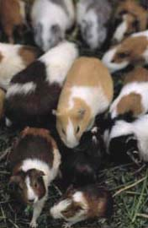

Honan föder sittandes utan problem, fastän ungarna är ganska stora.
Detta för att honan under tiden ska kunna hålla utkik efter faror.
Hon biter sen genast hål på fosterhinnan för att ungarna ska kunna andas, och äter även sedan upp moderkakan för att inte locka till sig några rovdjur.

Nyfödda ungar väger ca 50-100g.
Deras ögon öppnas redan 14 dagar före födseln. På så sätt kan de direkt följa med mamman bort från födelseplatsen.
Ungarna följer tätt sin mamma tills dom börjar äta fast föda. För när mamman ska hitta mat, hade en orm annars lätt kunnat ta ungarna i boet.
Om en unge känner sig övergiven skriker den högt och hjärtskärande tills mamman hör. Hon närmar sig då med ett kurrande ljud och tar noskontakt.
Det gälla skriet är det första marsvinet behärskar, för att kalla på sin mamma eller flock. När de gnider nosen mot varandra får de på så sätt luktkontakt och kurrandet är helt och hållet ett ljud som uttrycker tillfredsställelse.
Sträcker den ut sig är detta ett tecken på trivsel.

I en marsvinsflock finns det inte plats för 2 hanar.
Endast den hanen som visat sig vara starkast i kamp får stanna.
För att visa sin ledarställning och rang sitter dom på bakbenen, vrider sin bak sakta fram o tillbaka och klapprar med tänderna.
När dom reser sig på bakbenen försöker de imponera.

Kampen går till så att dom försöker göra sig så stora som möjligt genom att sträcka på benen och ge ifrån sig ett väsande, skorrande ljud, och de klapprar med tänderna. Om ingen blir skrämd hoppar de på varandra.
Den svage stöts ut.
Det finns även ledarhonor.

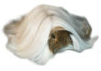Marsvin gör stigar mellan sina bon och matplatser.
På så sätt kan de snabbt hitta till sina gömställen om fara hotar.
Dom håller sig alltid till stigarna och trippar tätt bakom varandra med ungarna mellan sig. De håller även kontakt med ett kluckande ljud som i stort sett aldrig upphör.
När de betar håller alltid ett djur vakt.
Vid minsta ljud eller förändring ger de ifrån sig ett skrik och flocken sätter sig i säkerhet.
Om marsvinet verkligen inte har någon chans att gömma sig eller fly, spelar den död, vilket ibland kan lura fienden.
Marsvin håller huvudet nära marken och klättrar eller hoppar ogärna.
Men om ett marsvin skulle göra ett lufthopp, är det en bra dag och ett tecken på övermod.

De höga gälla skriken man kan höra från buren, som låter som en visselpipa, är ett tydligt tiggande efter mat.
Det är det enda ljud som är avsett för människan.

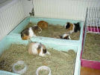

MARSVIN

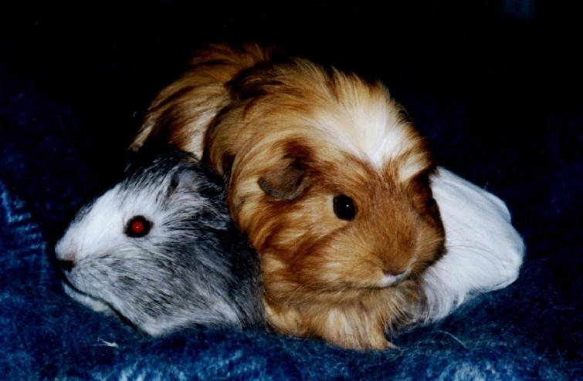

Källa: Djur hemma, MARSVIN
Katrin Behrend

